Trường THCS Phú Thị vui mừng tổ chức khánh thành và ra mắt Phòng tư vấn học đường

Trong bối cảnh xã hội ngày càng phát triển, đời sống con người càng được nâng cao, việc giáo dục và định hướng cho thế hệ trẻ càng cần được xem trọng. Môi trường học đường là nơi để học sinh rèn luyện đạo đức và tri thức, là nơi để các em trưởng thành, định hướng được tương lai mai sau của bản thân. Tuy nhiên, trường học - nơi được xem là “ngôi nhà thứ hai” của chúng ta, đang ngày một thay đổi. Hơn nữa, dịch bệnh Covid-19 đã và đang gây ra những tác động to lớn đến sức khỏe tinh thần và thể chất của trẻ em, dẫn đến việc nhiều em bị rối loạn tâm lý, suy nhược về tinh thần, mất niềm tin, dễ sa đà vào các tệ nạn xã hội, vi phạm pháp luật… Mỗi năm có không biết bao nhiêu sự việc đáng tiếc về học đường gây xôn xao dư luận, như nữ sinh đánh nhau, nam sinh tự tử vì áp lực thi cử, xuất hiện những hành động gian lận,... Hiện nay chỉ cần một thao tác rất nhanh trên google ta có thể tìm thấy hàng loạt các video clip quay cảnh bạo lực của cả nữ sinh lẫn nam sinh. Nguyên nhân sâu xa của những sự việc đáng buồn này chính là người lớn đã không chú ý đến tâm lý của các em học sinh khi còn đang ngồi trên ghế nhà trường, đặc biệt là lứa tuổi dậy thì - khi các em đang có những thay đổi lớn về tâm - sinh lý. Do đó, việc tham vấn tâm lý học đường giúp các em hiểu rõ giá trị của bản thân đóng vai trò rất quan trọng đối với nhà trường và toàn xã hội.
Căn cứ Thông tư số 33/2018/TT-BGDĐT ngày 26 tháng 12 năm 2018 Bộ Giáo dục và Đào tạo về việc hướng dẫn công tác xã hội trong trường học;
Căn cứ Kế hoạch số 49/2023 - THCSPT ngày 20 tháng 10 năm 2023 của trường THCS Phú Thị.
Vào 7h30 sáng Thứ hai ngày 25/12/2023 trường THCS Phú Thị đã diễn ra lễ khánh thành và ra mắt phòng Tư vấn học đường: “Phòng tư vấn học đường - Trái tim của một ngôi trường” được tổ chức phi chính phủ Save the children dự án do Liên minh châu Âu hỗ trợ.
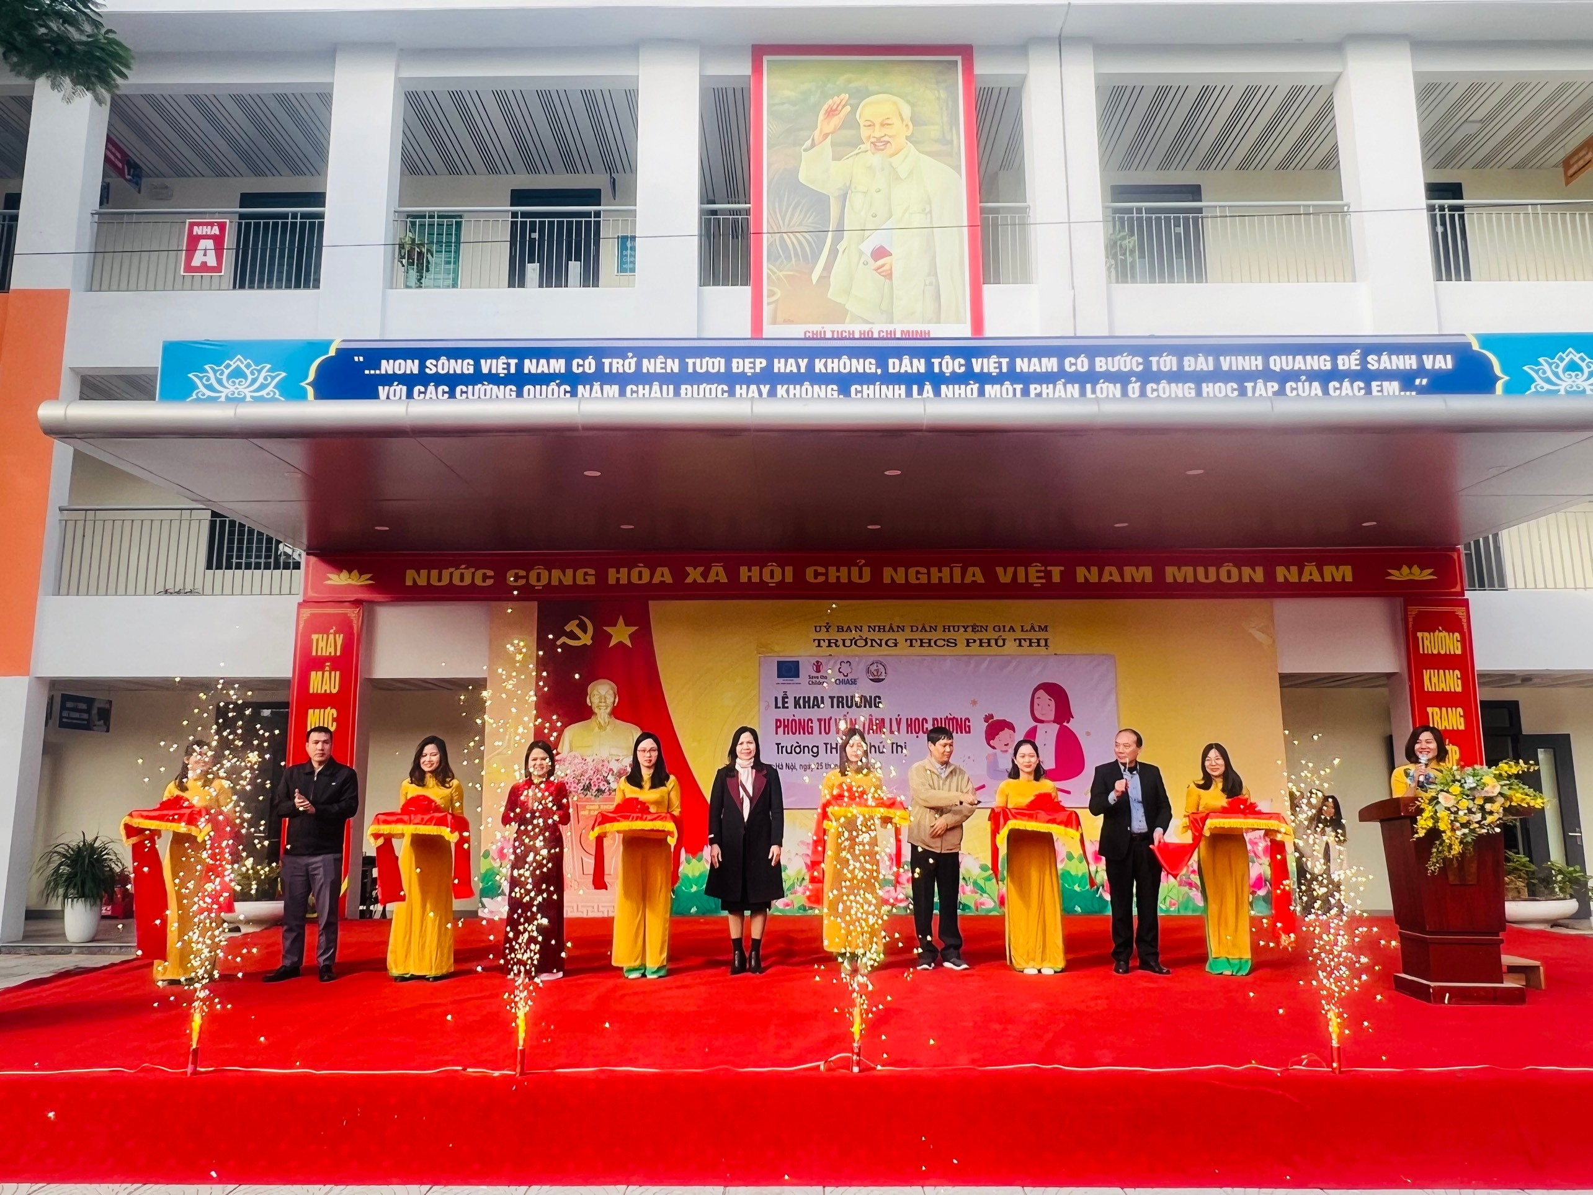
Ban giám hiệu nhà trường cùng các vị đại biểu cắt băng khánh thành Phòng tham vấn học đường trường THCS Phú Thị
Đến tham dự sự kiện, có sự tham gia của đại diện các cấp lãnh đạo đến từ:
- Phòng GD&ĐT huyện Gia Lâm - Phó trưởng phòng bà Lê Thị Thuý Hồng.
- Lãnh đạo xã Phú Thị - Phó chủ tịch Nguyễn Văn Kích.
- Ban đại diện cha mẹ học sinh của trường.
- Đại diện đoàn thanh niên huyện
- Ban giám hiệu trường THCS Phú Thị - bà Vũ Thị Lan Anh hiệu trưởng nhà trường, bà Tạ Thuý Hà phó hiệu trưởng nhà trường.
- Về phía tổ chức dự án tài trợ có:
- Ông Phạm Gia Bình - trưởng đại diện tổ chức phi chính phủ Save the children .
- Bà Nguyễn Thu Ngân - phụ trách dự án của tổ chức.
Cùng sự hiện diện của gần 800 em học sinh và 46 giáo viên, nhân viên nhà trường.
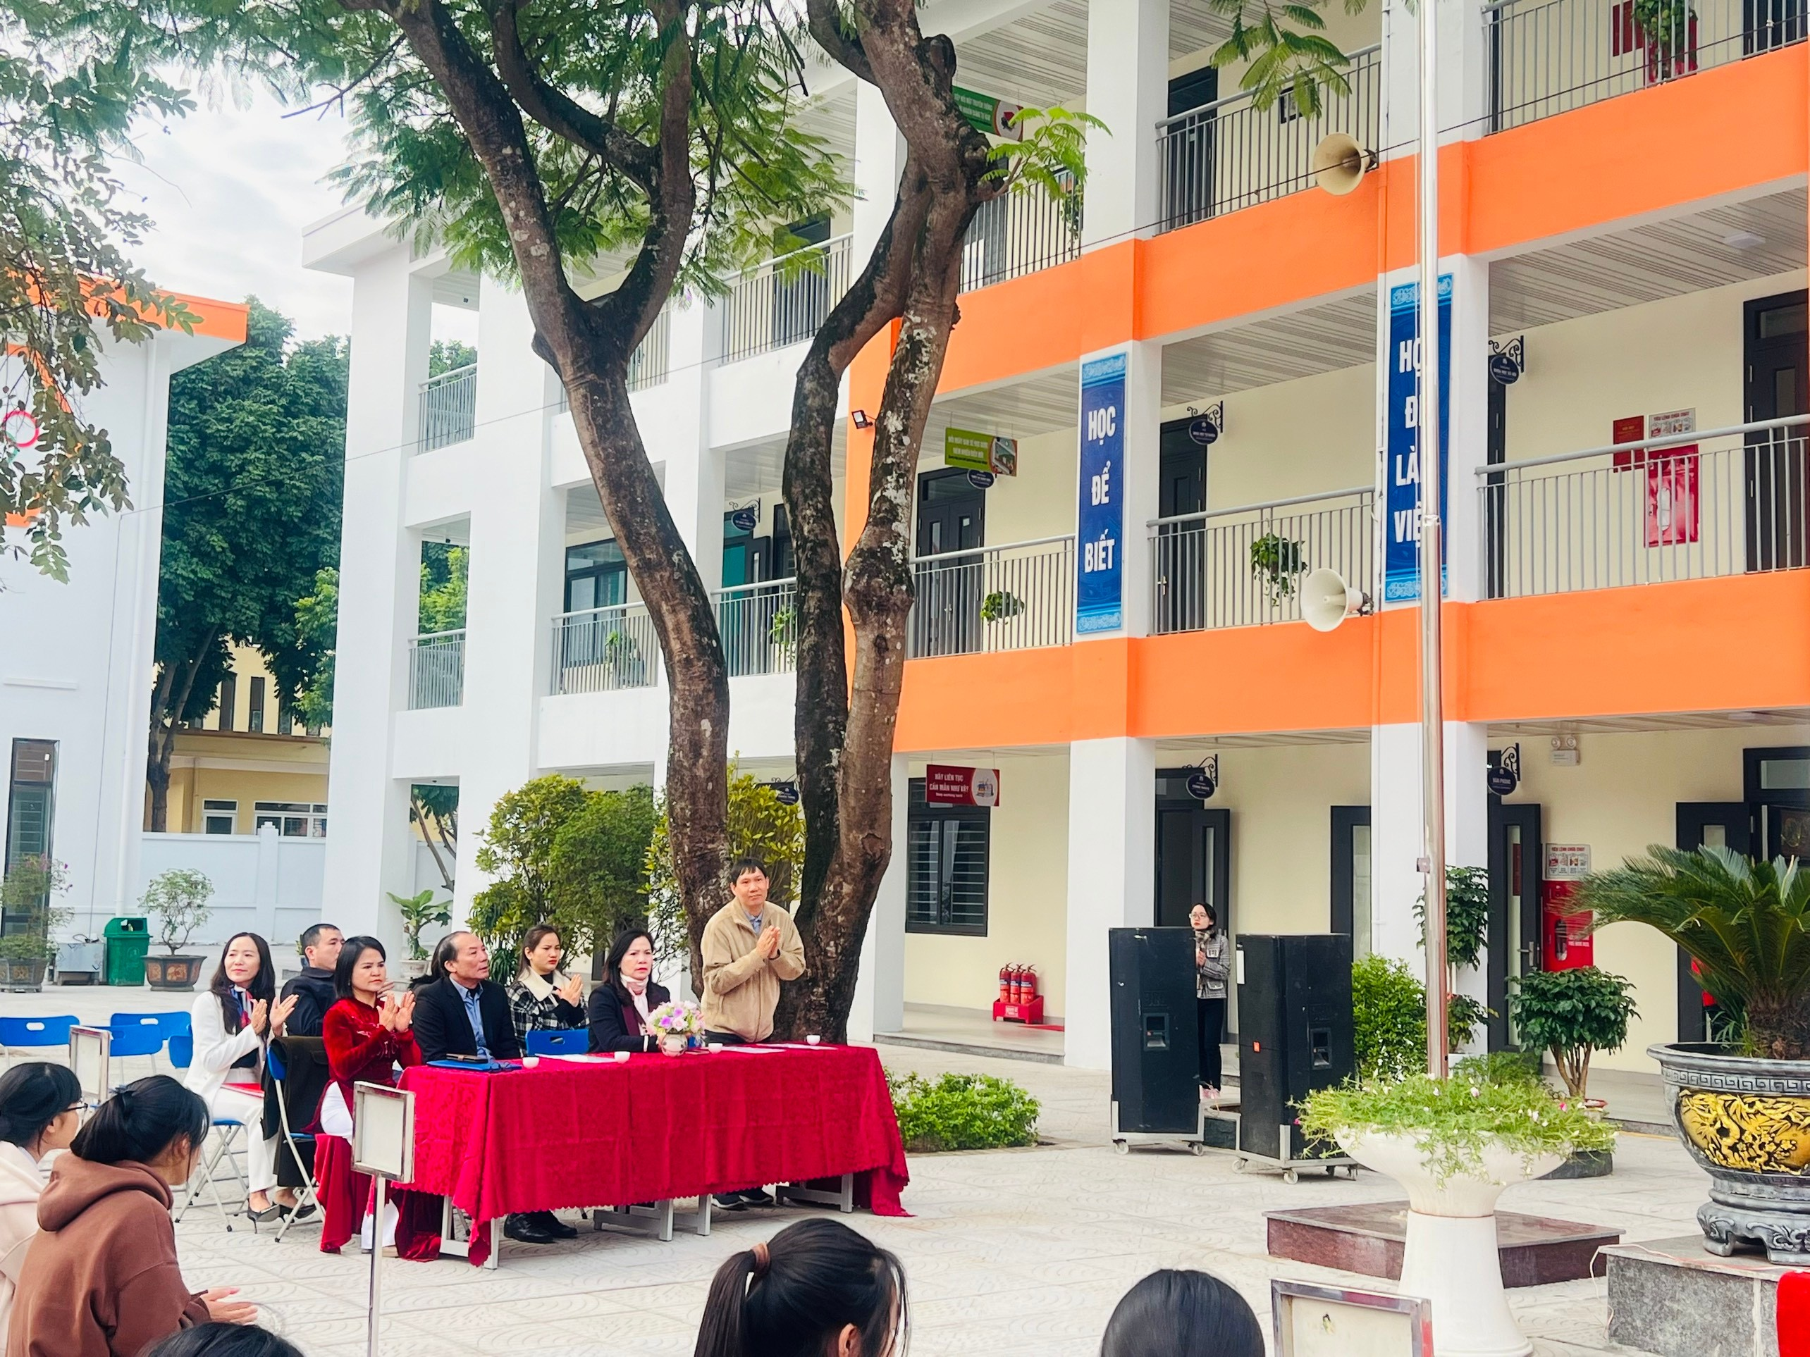
Ông Phạm Gia Bình - trưởng đại diện tổ chức phi chính phủ Save the children
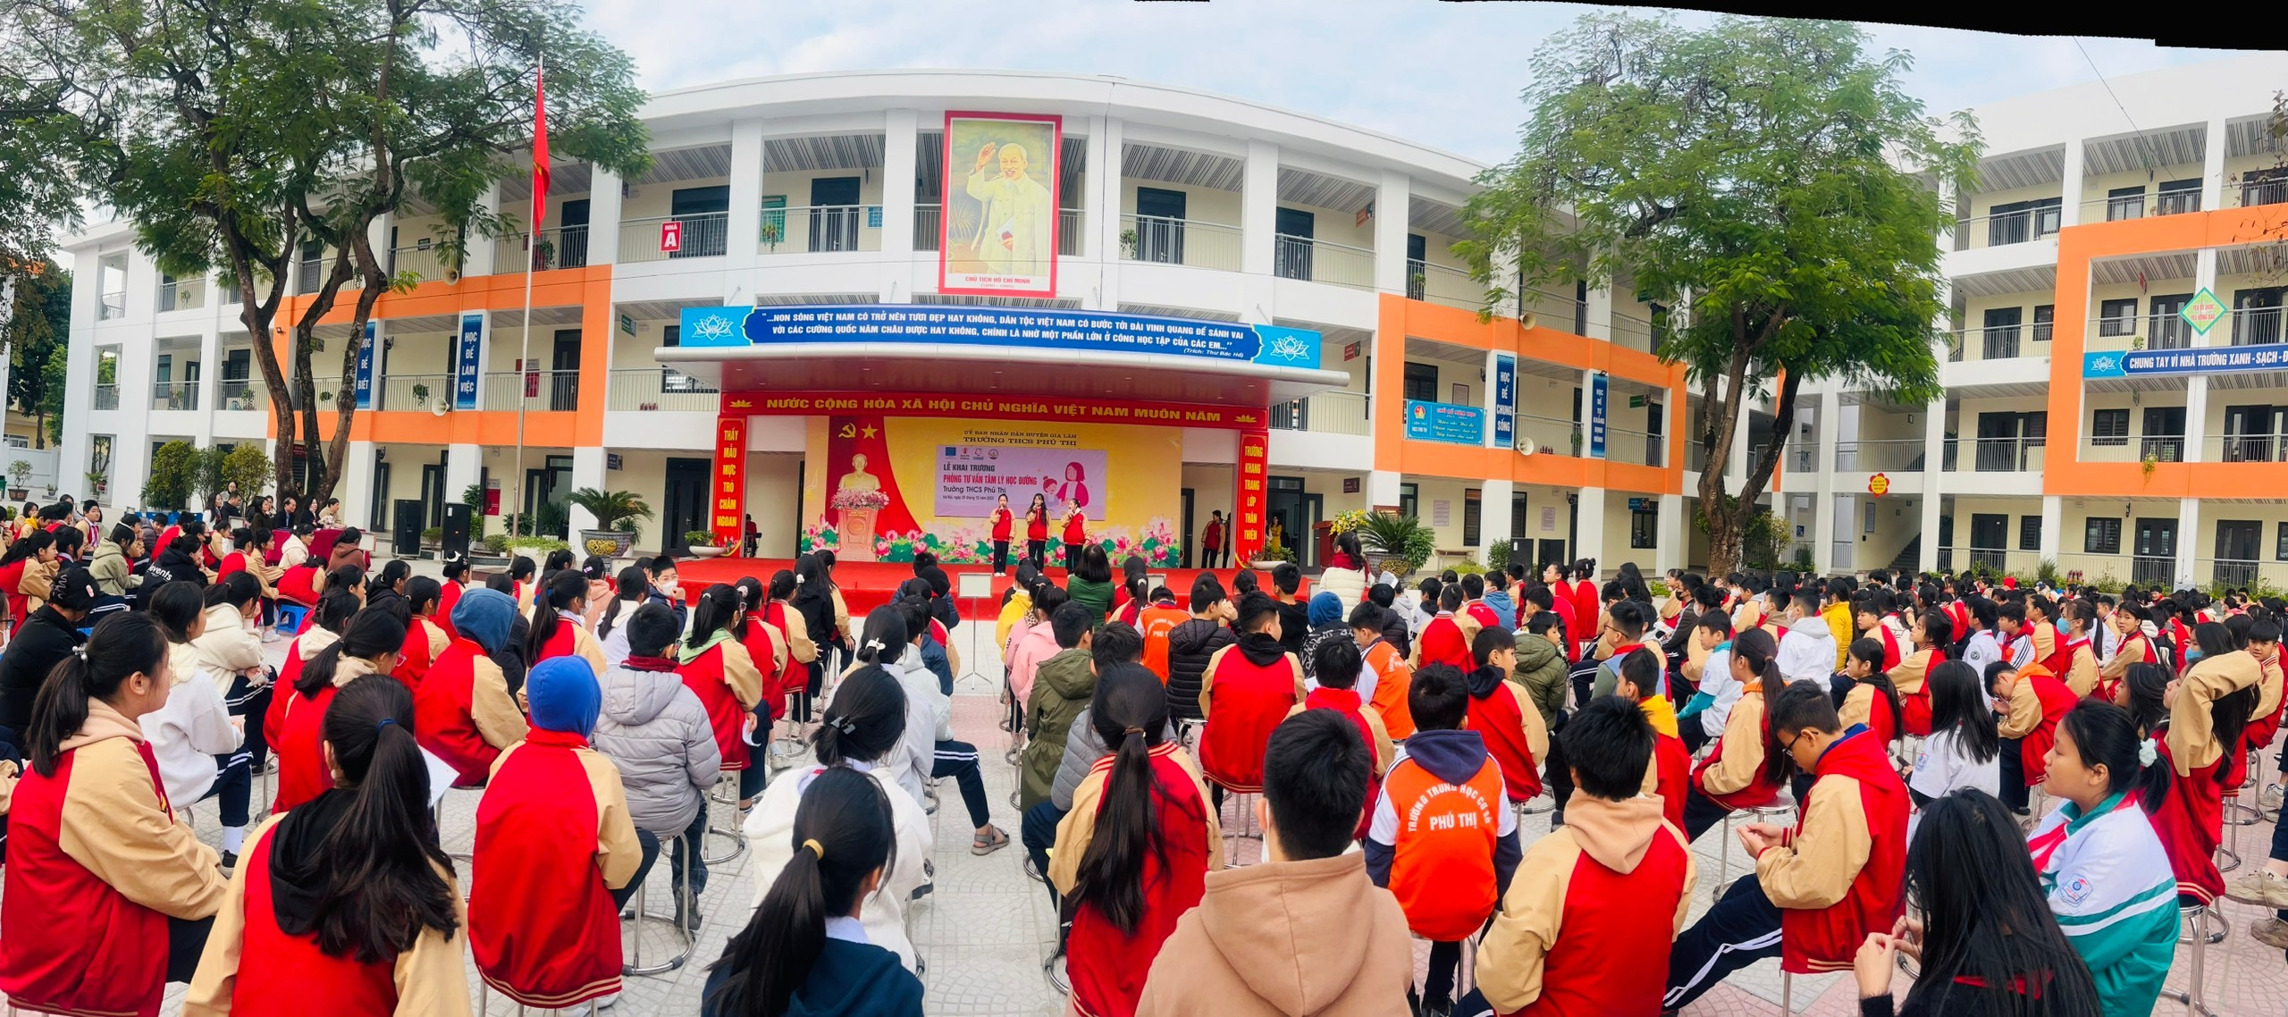
Gần 800 học sinh nghe giới thiệu về khánh thành
Phòng tư vấn tâm lí học đường
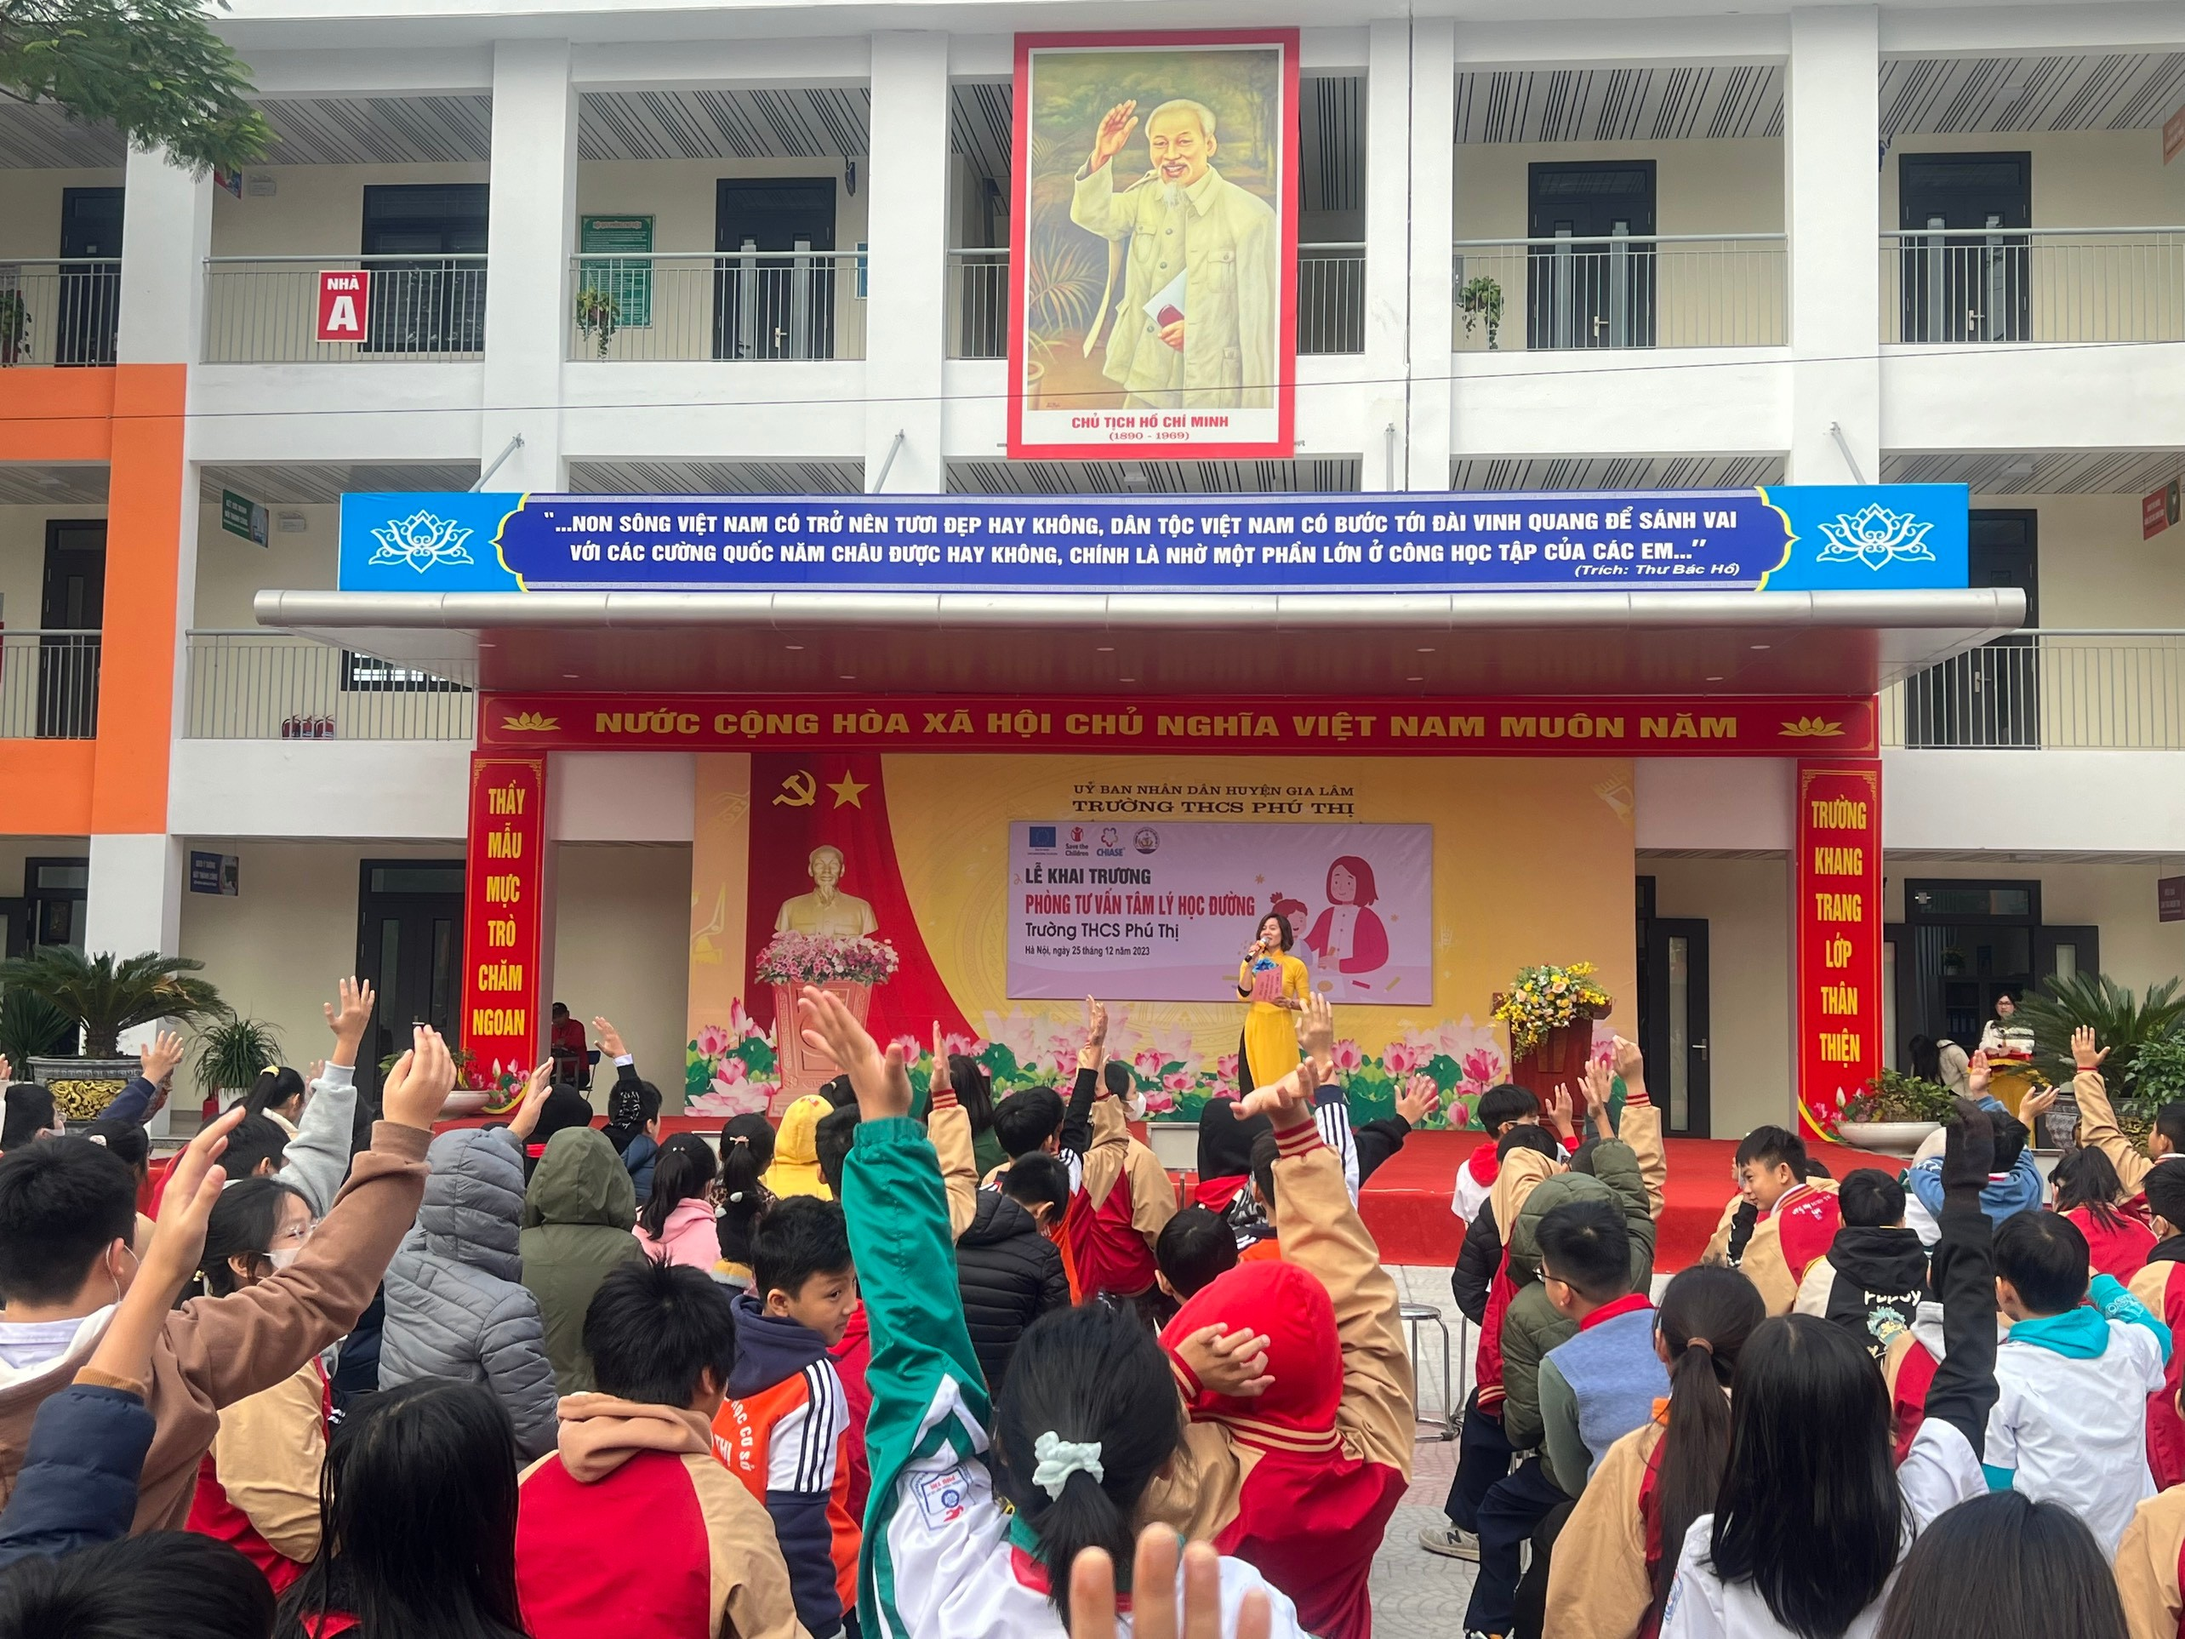
Học sinh nghe giới thiệu và tương tác các câu hỏi về
Phòng Tư vấn tâm lí học đường

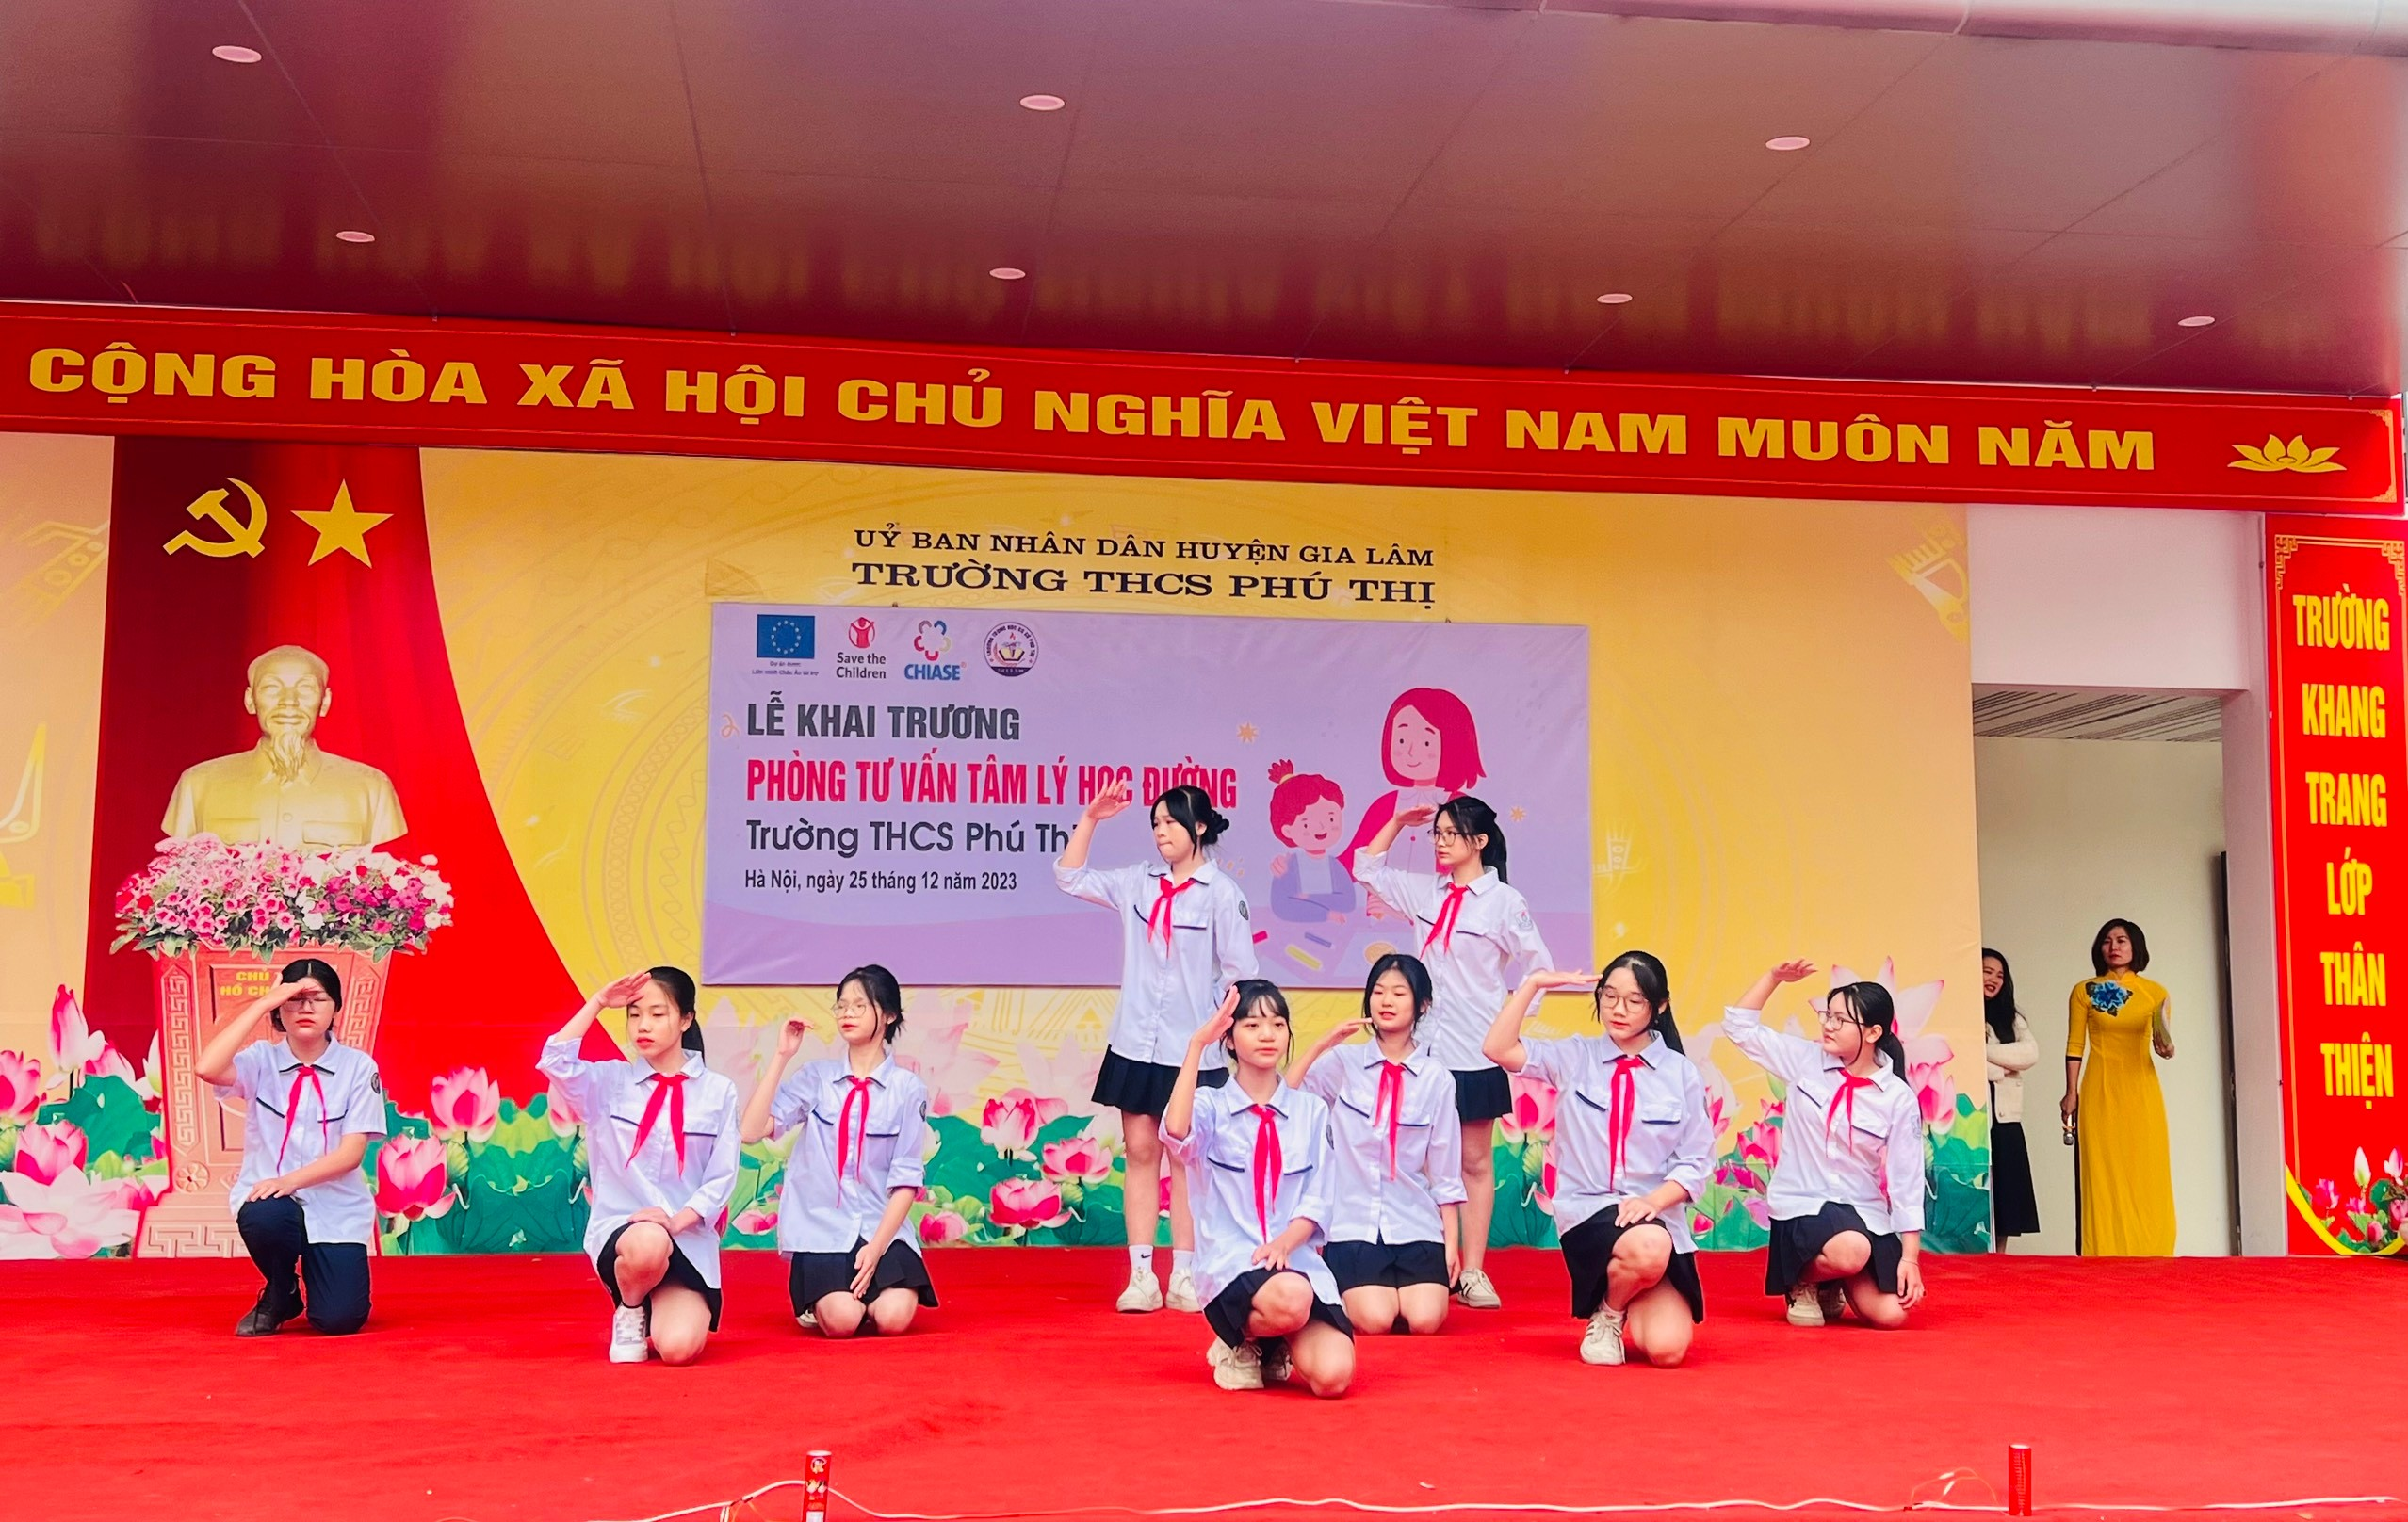
Các tiết mục văn nghệ chào mừng
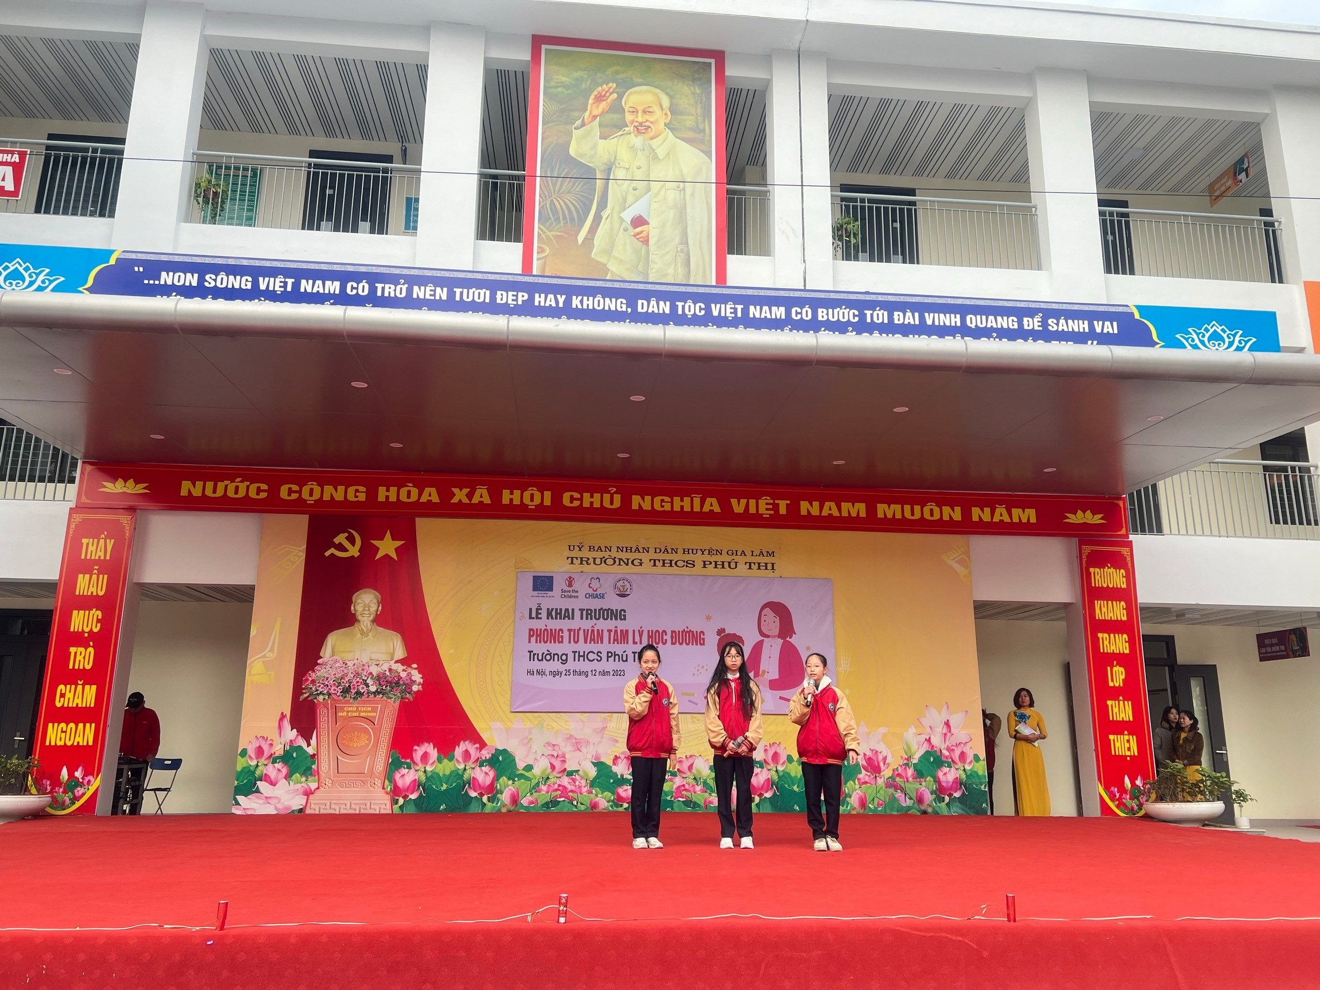
Các tiết mục văn nghệ chào mừng
Là một trong số các trường có mô hình tổ chức tư vấn tâm lý cho học sinh khá sớm thông qua việc hình thành Văn phòng tâm lý tuổi hồng từ năm 2015, từ những ngày đầu tiên, văn phòng “Tư vấn tâm lý tuổi hồng” của trường THCS Phú Thị đã giúp các em học sinh trang bị đủ kiến thức, kỹ năng và sẵn sàng tâm lý để ứng phó trước những tác động tiêu cực từ môi trường. Cô Vũ Lan Anh - Hiệu trưởng nhà trường nhận định: “Qua tư vấn tâm lý, nhiều học sinh đã được can thiệp tâm lý kịp thời, tránh được những hậu quả nghiêm trọng. Nhiều em có những thay đổi trong nhận thức, hành vi và phong cách ứng xử trong giao tiếp với bạn bè, thầy cô và trở nên bản lĩnh, tự tin hơn khi vướng phải khó khăn, áp lực từ việc học, gia đình, xã hội…”. Đến năm 2023, trường THCS Phú Thị vinh dự và tự hào khi là trường duy nhất trong địa bàn huyện Gia Lâm được chọn tham gia dự án "Xây dựng phòng tham vấn học đường" do Sở GD&ĐT, Phòng GD&ĐT phối hợp với Tổ chức Save the children triển khai.
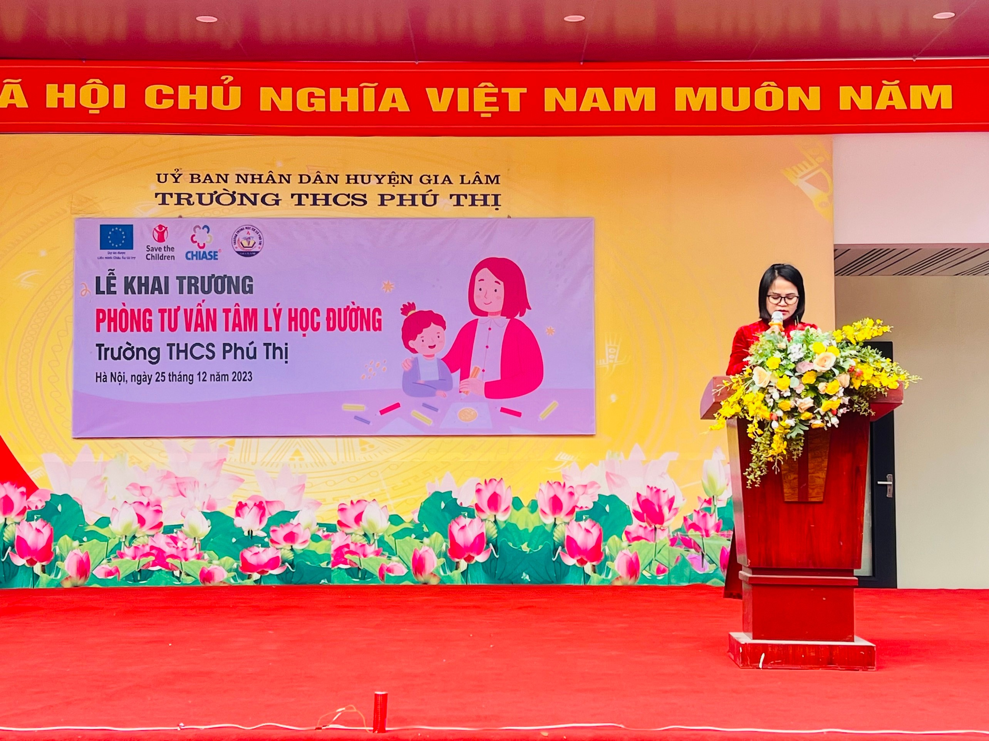
Cô Vũ Thị Lan Anh – Hiệu trưởng nhà trường phát biểu trong lễ ra mắt Phòng tư vấn học đường

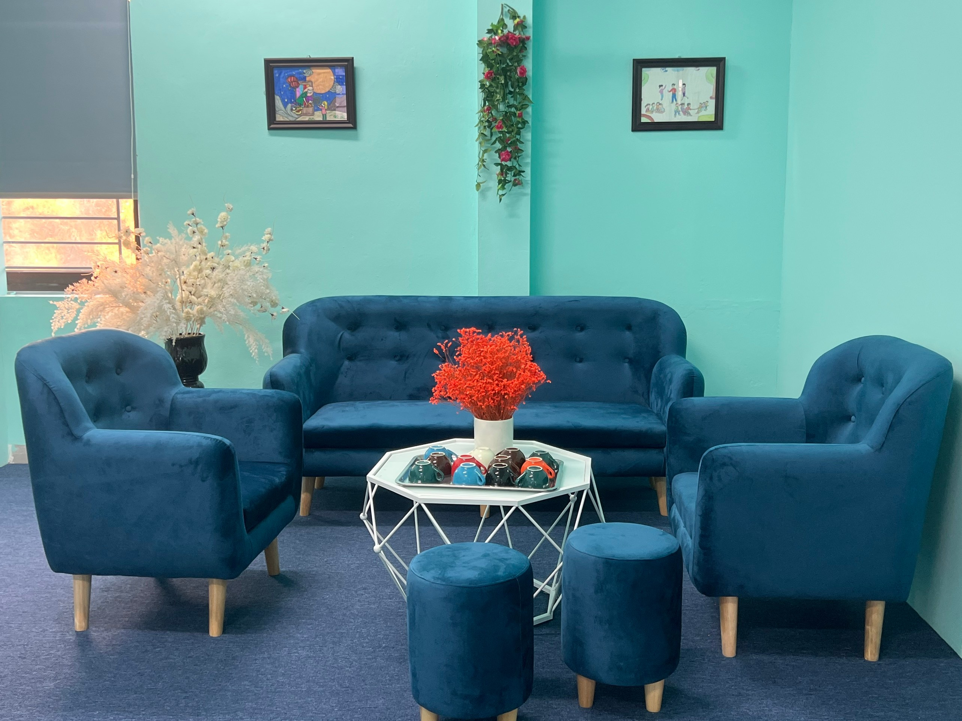
Một góc phòng Tham vấn học đường tại trường THCS Phú Thị

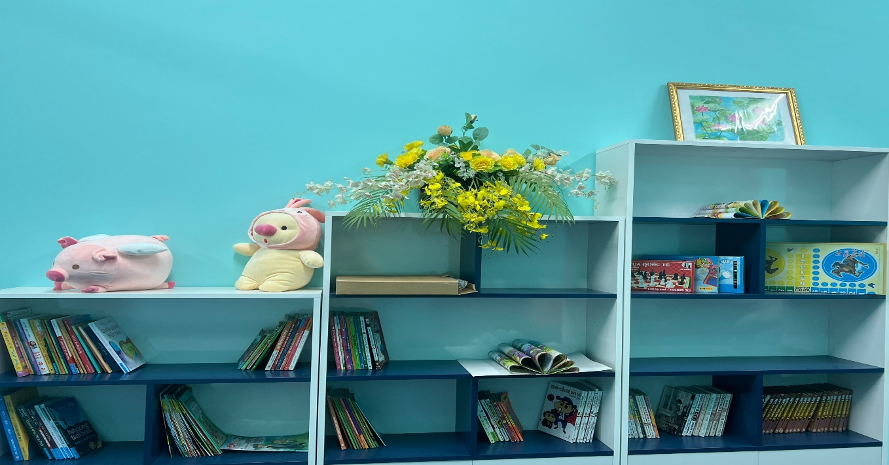
Một góc phòng Tham vấn học đường tại trường THCS Phú Thị

Tham dự chương trình, các em học sinh được nghe về mục tiêu, mục đích thành lập dự án phòng tham vấn học đường: đây sẽ là nơi dành riêng cho học sinh tìm đến để chia sẻ về tất cả các vấn đề trong cuộc sống. Các chuyên gia tham vấn sẽ hỗ trợ tư vấn, đồng hành cùng học sinh giải quyết các vấn đề về: học tập, các mối quan hệ, tình trạng sức khỏe, tâm lí hậu covid, vấn đề giới tính, tư vấn nghề nghiệp,... Phòng tham vấn học đường sẽ tập trung vào mục tiêu hỗ trợ, nâng cao nhận thức về sức khỏe tinh thần cho học sinh cũng như các kỹ năng hỗ trợ sức khỏe tinh thần học sinh cho giáo viên, cha mẹ học sinh. Từ đó, các em có thể tự lựa chọn giải pháp, hành động để tự giải quyết khó khăn mà bản thân đang gặp phải và có năng lực đối mặt, giải quyết những vấn đề tương tự trong tương lai.
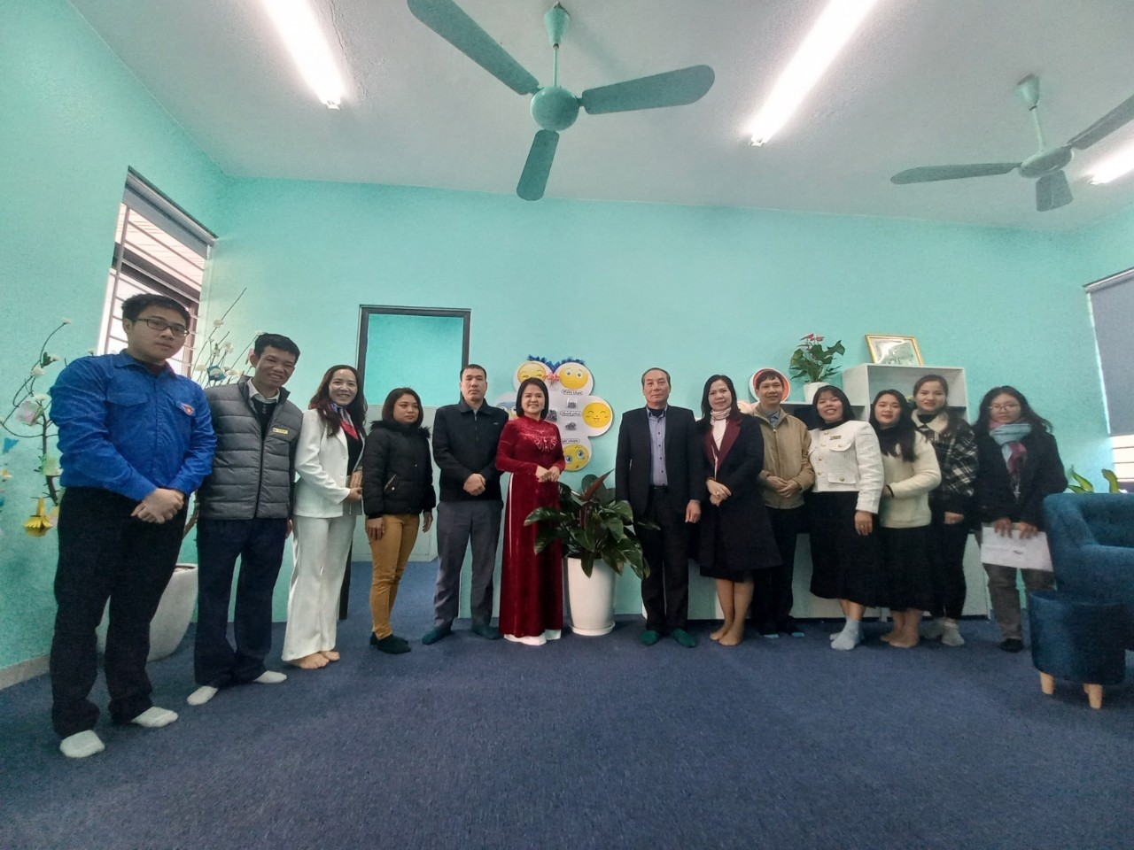
Các cấp lãnh đạo, đại diện phụ huynh, huyện đoàn, lãnh đạo xã tham quan phong tư vấn tâm lý
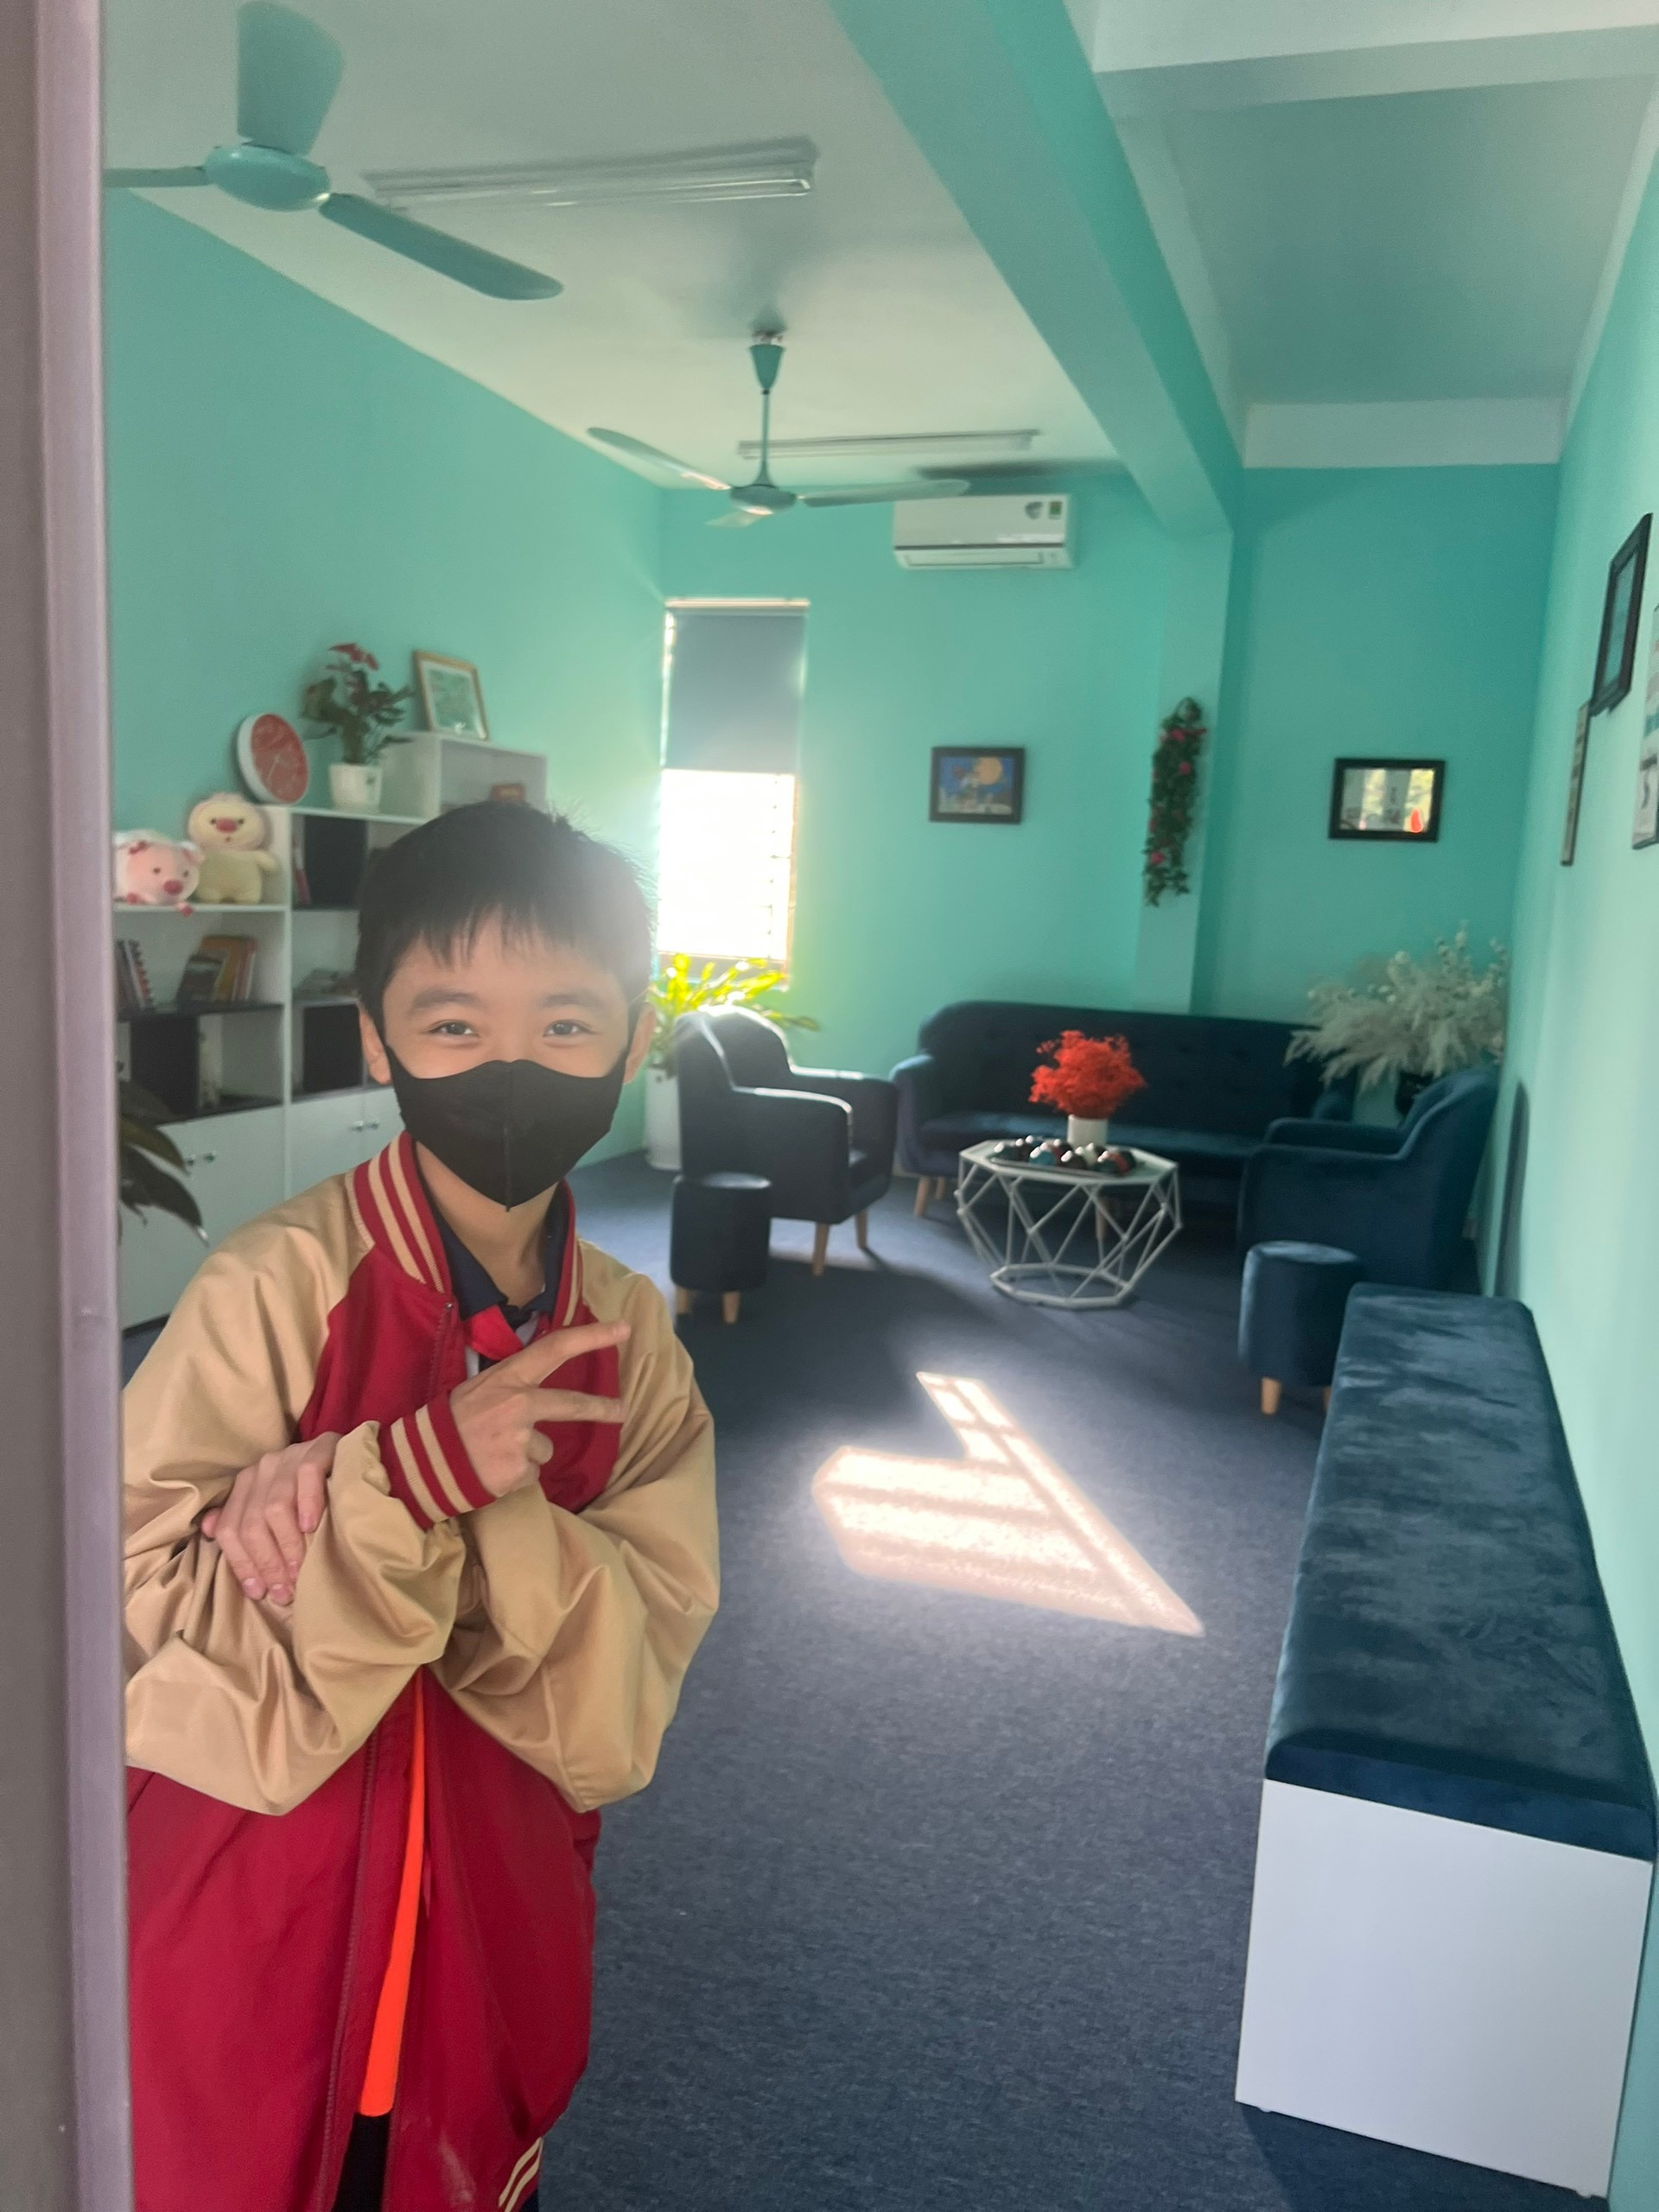
Các em học sinh thích thú tham quan phòng
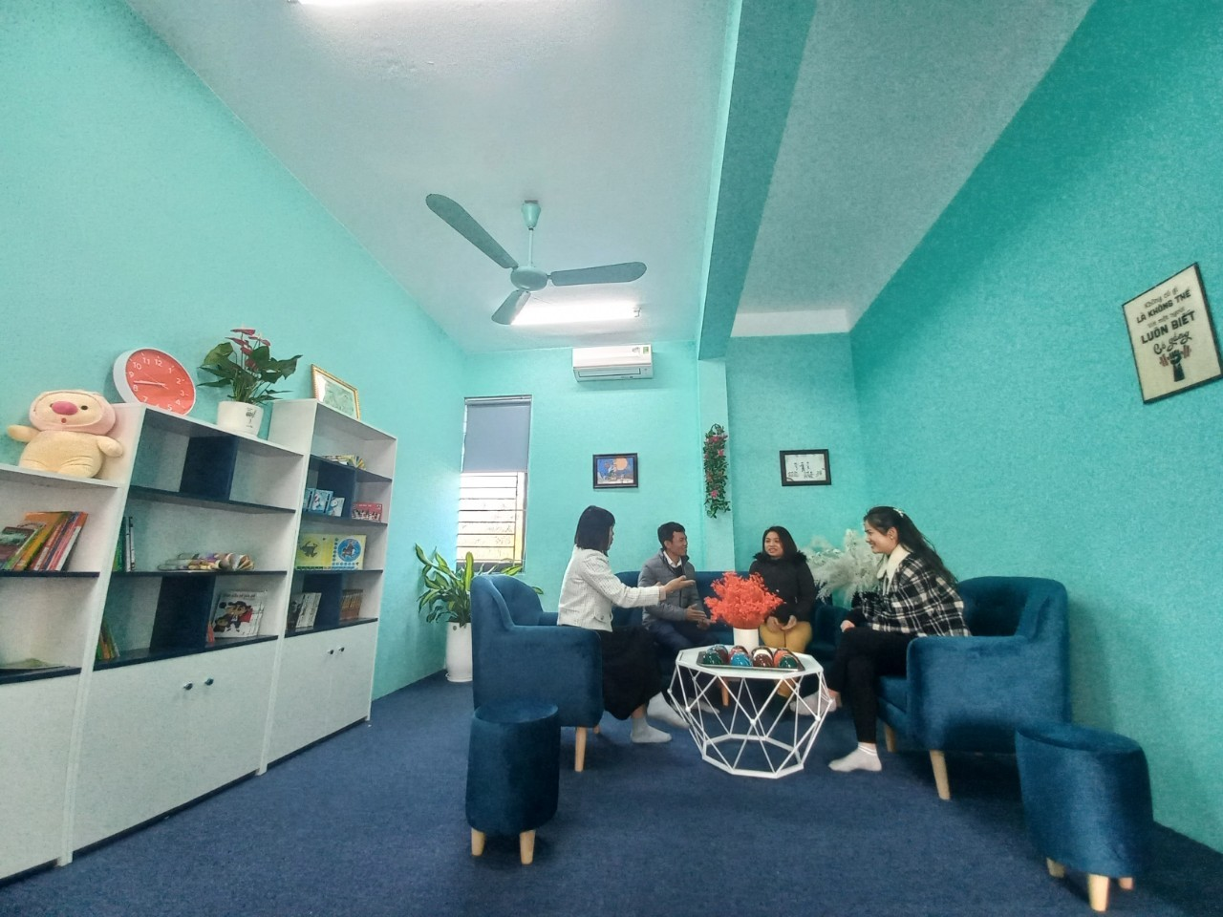
Phụ huynh tham quan phòng
Với tiêu chí lắng nghe - thấu hiểu - đồng hành - bình đẳng, dự án Phòng tham vấn học đường của tổ chức Save the Children hi vọng giúp sức xây dựng sức khoẻ tinh thần cho các em học sinh trường THCS Phú Thị, cùng các thầy cô giáo tạo ra một môi trường học tập vui vẻ, bình đẳng, hạnh phúc, để mỗi ngày đến trường với các em thật sự là một ngày vui.

Phòng tham vấn học đường trường THCS Phú Thị - Giới thiệu về các hoạt động của phòng tham vấn.

Với mong muốn đồng hành cùng học sinh không chỉ trong học tập mà còn trong lĩnh vực sức khỏe tâm thần, phòng tham vấn học đường trường THCS Phú Thị là nơi trợ giúp các em học sinh ở các vấn đề sau:

- Khó khăn trong học tập: sợ đến trường, kết quả học tập sa sút…

- Khó khăn trong mối quan hệ với bạn bè, thầy cô, cha mẹ…

- Khó khăn tâm lý: lo lắng, sợ hãi…

- Bị ảnh hưởng bởi các hành vi bạo lực tại trường học, trên đường đến trường, trên mạng xã hội…

- Định hướng nghề nghiệp để tăng xác suất chọn đúng ngành học trong tương lai

Với tôn chỉ bảo mật, tôn trọng, lắng nghe không phán xét. Phòng tham vấn học đường là nơi mà các bạn có thể tin tưởng trao đổi những vấn đề khó khăn của bản thân với nhà tham vấn nhằm từng bước tìm ra cách tháo gỡ những vấn đề mà bạn đang phải đối mặt.

Để đặt lịch tham vấn trực tiếp, các bạn học sinh trường THCS Phú Thị vui lòng làm theo một trong các cách sau:

- Cách 1: Đặt lịch tham vấn trực tiếp trong khung giờ làm việc của phòng tham vấn học đường

- Cách 2: Gửi thư đến phòng tâm lí

Giờ làm việc:

Buổi sáng: 7:30-11:30,

Buổi chiều: 13:30-16:30
Mọi thông tin chi tiết xin vui lòng liên hệ:
: Phòng Tham vấn học đường trường THCS Phú Thị
: tvhd.pt@gmail.com

